Сообщение о возможном установлении публичного сервитута

1 | Наименование уполномоченного органа, которым рассматривается ходатайство об установлении публичного сервитута
 | Администрация муниципального образования город-курорт Геленджик

2 | Цель установления публичного сервитута
строительство межпоселкового газопровода высокого давления
от с. Береговое до с. Возрождение

3 | Адрес или иное описание местоположения земельных участков,  в отношении которых испрашивается публичный сервитут
 | 23:40:0805001:54 | Земельный участок площадью 891 450 кв.м, расположенный по адресу: Краснодарский край, г. Геленджик, ОАО АК «Михайловский перевал»
 | 23:40:0805001:56 | Земельный участок площадью 24 535 кв.м, расположенный по адресу: Краснодарский край, г. Геленджик, ОАО АК «Михайловский перевал»
 | 23:40:0805001:59 | Земельный участок площадью 635 231кв.м, расположенный по адресу: Краснодарский край, г. Геленджик, ОАО АК «Михайловский перевал»
 | 23:40:0807022:37 | Земельный участок площадью 30 000 кв.м, расположенный по адресу: Краснодарский край, г. Геленджик, Геленджикское лесничество,  Архипо - Осиповское участковое лесничество, квартал 29 Б, выдел 6.

4 | Адрес, по которому заинтересованные лица могут ознакомиться с поступившим ходатайством об установлении публичного сервитута и прилагаемым к нему описанием местоположения границ публичного сервитута, подать заявления об учете прав на земельные участки, а также срок подачи указанных заявлений, время приема заинтересованных лиц для ознакомления с поступившим ходатайством об установлении публичного сервитута.
1) г. Геленджик, ул. Революционная, 1 – информационный стенд, расположенный на первом этаже здания администрации муниципального образования город-курорт Геленджик:
понедельник – четверг с 9:00 до 18:00 часов (перерыв с 13:00 до 14:00), пятница с 9:00 до 17:00 часов (перерыв с 13:00 до 14:00);
2) г. Геленджик, ул. Революционная, 1, холл управления архитектуры и градостроительства администрации муниципального образования город-курорт Геленджик:
понедельник – четверг с 9:00 до 18:00 часов (перерыв с 13:00 до 14:00), пятница с 9:00 до 17:00 часов (перерыв с 13:00 до 14:00).
Тел.: +7 (86141) 3-16-48, +7 (86141) 2-02-81.
3) г. Геленджик, с. Береговое, ул. Мира, 27 (здание Дома культуры);
4) г. Геленджик, с. Возрождение, ул. Таманская, 50 (здание клуба).

Заявления об учете прав на земельные участки принимаются в течение 15 дней со дня официального опубликования настоящего сообщения.
Правообладатели земельных участков, подавшие заявления по истечении указанного срока, несут риски невозможности обеспечения их прав в связи с отсутствием информации о таких лицах и их правах на земельные участки.

5 | Официальные сайты в информационно-телекоммуникационной сети «Интернет», на которых размещается сообщение о поступившем ходатайстве об установлении публичного сервитута
 | Официальный сайт администрации муниципального образования город-курорт Геленджик в информационно-телекоммуникационной сети «Интернет» admgel.ru («Документы» -> «Градостроительная деятельность» -> «Публичные сервитуты»).

6 | Реквизиты решений об утверждении документа территориального планирования, документации по планировке территории, программ комплексного развития систем коммунальной инфраструктуры поселения, городского округа, а также информацию об инвестиционной программе субъекта естественных монополий, организации коммунального комплекса, указанных в ходатайстве об установлении публичного сервитута.
Региональная программа «Газификация жилищно-коммунального хозяйства, промышленных и иных организаций Краснодарского края
на 2019-2023 годы» (Постановление главы администрации (Губернатора) Краснодарского края от 10 декабря 2018 года № 810 «Об утверждении региональной программы «Газификация жилищно-коммунального хозяйства, промышленных и иных организаций Краснодарского края
на 2019-2023 годы»)

7 | Сведения об официальных сайтах в информационно-телекоммуникационной сети «Интернет», на которых размещены утвержденные документы территориального планирования, документация по планировке территории, программа комплексного развития систем коммунальной инфраструктуры поселения, городского округа, инвестиционная программа субъекта естественных монополий, организации коммунального комплекса, которые указаны в ходатайстве об установлении публичного сервитута
Официальный сайт АО «Газпром газораспределение Краснодар» в информационно-телекоммуникационной сети «Интернет»
(https://gazpromgk.ru/upload/files/regpr1923.pdf)

8 | Описание местоположения границ публичного сервитута
 | Система координат МСК-23, зона - 1
 | Координаты поворотных точек границ публичного сервитута:
 | Обозначение характерных точек границ | Координаты, м
 |  | Х | Y
 |  | 409222.61 | 1329915.09
 |  | 409198.40 | 1329897.08
 |  | 409200.21 | 1329881.25
 |  | 409197.05 | 1329854.81
 |  | 409199.30 | 1329839.87
 |  | 409204.39 | 1329827.40
 |  | 409222.49 | 1329806.58
 |  | 409242.43 | 1329785.86
 |  | 409269.22 | 1329763.40
 |  | 409277.20 | 1329740.81
 |  | 409328.49 | 1329595.58
 |  | 409371.82 | 1329482.89
 |  | 409375.93 | 1329429.44
 |  | 409405.07 | 1329424.96
 |  | 409440.98 | 1329425.04
 |  | 409460.03 | 1329417.72
 |  | 409475.44 | 1329398.88
 |  | 409485.48 | 1329361.22
 |  | 409500.00 | 1329350.76
 |  | 409535.02 | 1329340.99
 |  | 409565.67 | 1329323.37
 |  | 409605.49 | 1329311.26
 |  | 409624.82 | 1329299.34
 |  | 409689.29 | 1329274.75
 |  | 409727.56 | 1329263.63
 |  | 409803.28 | 1329259.77
 |  | 409894.52 | 1329275.25
 |  | 409942.71 | 1329280.59
 |  | 409988.03 | 1329278.92
 |  | 410025.67 | 1329272.51
 |  | 410059.11 | 1329263.47
 |  | 410110.99 | 1329239.03
 |  | 410193.52 | 1329221.97
 |  | 410238.30 | 1329233.76
 |  | 410287.80 | 1329231.84
 |  | 410380.73 | 1329218.50
 |  | 410400.42 | 1329275.63
 |  | 410422.65 | 1329295.03
 |  | 410475.41 | 1329290.13
 |  | 410584.33 | 1329294.65
 |  | 410632.46 | 1329305.27
 |  | 410683.33 | 1329331.21
 |  | 410737.89 | 1329333.36
 |  | 410772.60 | 1329326.83
 |  | 410799.51 | 1329277.79
 |  | 410865.87 | 1329261.96
 |  | 410914.22 | 1329240.25
 |  | 411021.22 | 1329180.75
 |  | 411090.19 | 411090.19
 |  | 411129.42 | 1329098.08
 |  | 411385.95 | 1329042.92
 |  | 411500.96 | 1329118.62
 |  | 411567.07 | 1329115.58
 |  | 411633.74 | 1329098.43
 |  | 411669.30 | 1329093.59
 |  | 411698.92 | 1329074.70
 |  | 411777.35 | 1329046.70
 |  | 411831.53 | 1329031.53
 |  | 411876.00 | 1329027.20
 |  | 411903.39 | 1329024.36
 |  | 411928.31 | 1329019.50
 |  | 411982.41 | 1328987.09
 |  | 412040.63 | 1329000.30
 |  | 412107.32 | 1328958.12
 |  | 412116.28 | 1328890.49
 |  | 412113.83 | 1328861.17
 |  | 412116.03 | 1328834.83
 |  | 412144.04 | 1328801.69
 |  | 412197.50 | 1328761.34
 |  | 412253.74 | 1328711.02
 |  | 412269.55 | 1328703.88
 |  | 412280.56 | 1328705.40
 |  | 412334.55 | 1328776.69
 |  | 412342.61 | 1328778.98
 |  | 412356.03 | 1328775.87
 |  | 412403.98 | 1328714.89
 |  | 412447.35 | 1328654.08
 |  | 412561.27 | 1328604.26
 |  | 412596.18 | 1328586.29
 |  | 412643.99 | 1328554.62
 |  | 412691.73 | 1328532.17
 |  | 412719.36 | 1328508.10
 |  | 412755.54 | 1328487.57
 |  | 412793.26 | 1328367.95
 |  | 412827.85 | 1328362.35
 |  | 412892.66 | 1328426.68
 |  | 412983.30 | 1328432.25
 |  | 413070.78 | 1328423.11
 |  | 413089.24 | 1328419.38
 |  | 413122.99 | 1328408.61
 |  | 413136.60 | 1328410.38
 |  | 413136.08 | 1328414.40
 |  | 413123.35 | 1328412.69
 |  | 413090.01 | 1328423.24
 |  | 413072.54 | 1328426.91
 |  | 412983.38 | 1328436.26
 |  | 412890.92 | 1328430.59
 |  | 412826.75 | 1328366.61
 |  | 412796.33 | 1328371.50
 |  | 412758.88 | 1328490.27
 |  | 412721.86 | 1328511.22
 |  | 412693.93 | 1328535.56
 |  | 412645.96 | 1328558.12
 |  | 412598.20 | 1328589.74
 |  | 412562.95 | 1328607.89
 |  | 412450.01 | 1328657.24
 |  | 412407.36 | 1328717.04
 |  | 412358.30 | 1328779.45
 |  | 412342.51 | 1328783.11
 |  | 412332.17 | 1328780.17
 |  | 412278.38 | 1328709.15
 |  | 412270.01 | 1328708.13
 |  | 412255.94 | 1328714.42
 |  | 412200.26 | 1328764.28
 |  | 412146.87 | 1328804.59
 |  | 412119.98 | 1328836.34
 |  | 412117.84 | 1328861.17
 |  | 412120.38 | 1328890.06
 |  | 412111.04 | 1328960.49
 |  | 412041.36 | 1329004.57
 |  | 411983.09 | 1328991.35
 |  | 411929.76 | 1329023.29
 |  | 411903.96 | 1329028.33
 |  | 411876.89 | 1329031.13
 |  | 411832.26 | 1329035.47
 |  | 411778.58 | 1329050.51
 |  | 411700.69 | 1329078.32
 |  | 411670.56 | 1329097.48
 |  | 411634.53 | 1329102.35
 |  | 411567.67 | 1329119.56
 |  | 411499.85 | 1329122.68
 |  | 411385.15 | 1329047.18
 |  | 411131.31 | 1329101.76
 |  | 411092.67 | 1329136.86
 |  | 411023.32 | 1329184.16
 |  | 410916.02 | 1329243.83
 |  | 410867.16 | 1329265.76
 |  | 410802.17 | 1329281.27
 |  | 410775.19 | 1329330.41
 |  | 410738.19 | 1329337.38
 |  | 410682.29 | 1329335.18
 |  | 410631.10 | 1329309.06
 |  | 410583.82 | 1329298.64
 |  | 410475.52 | 1329294.13
 |  | 410421.33 | 1329299.19
 |  | 410397.01 | 1329278.01
 |  | 410378.03 | 1329222.93
 |  | 410288.17 | 1329235.82
 |  | 410237.92 | 1329237.80
 |  | 410193.41 | 1329226.08
 |  | 410112.27 | 1329242.85
 |  | 410060.50 | 1329267.24
 |  | 410026.53 | 1329276.42
 |  | 409988.44 | 1329282.91
 |  | 409942.56 | 1329284.60
 |  | 409893.96 | 1329279.21
 |  | 409803.04 | 1329263.79
 |  | 409728.23 | 1329267.60
 |  | 409690.57 | 1329278.54
 |  | 409626.59 | 1329302.94
 |  | 409607.15 | 1329314.94
 |  | 409567.27 | 1329327.07
 |  | 409536.58 | 1329344.71
 |  | 409501.75 | 1329354.42
 |  | 409488.88 | 1329363.61
 |  | 409479.06 | 1329400.82
 |  | 409462.45 | 1329421.07
 |  | 409441.72 | 1329429.05
 |  | 409405.37 | 1329428.96
 |  | 409379.67 | 1329432.91
 |  | 409375.76 | 1329483.78
 |  | 409332.24 | 1329596.96
 |  | 409281.54 | 1329740.53
 |  | 409272.63 | 1329765.76
 |  | 409245.16 | 1329788.79
 |  | 409225.44 | 1329809.28
 |  | 409207.85 | 1329829.52
 |  | 409203.18 | 1329840.94
 |  | 409201.08 | 1329854.87
 |  | 409204.24 | 1329881.24
 |  | 409202.64 | 1329895.24
 |  | 409225.22 | 1329912.04

Схема расположения границ публичного сервитута

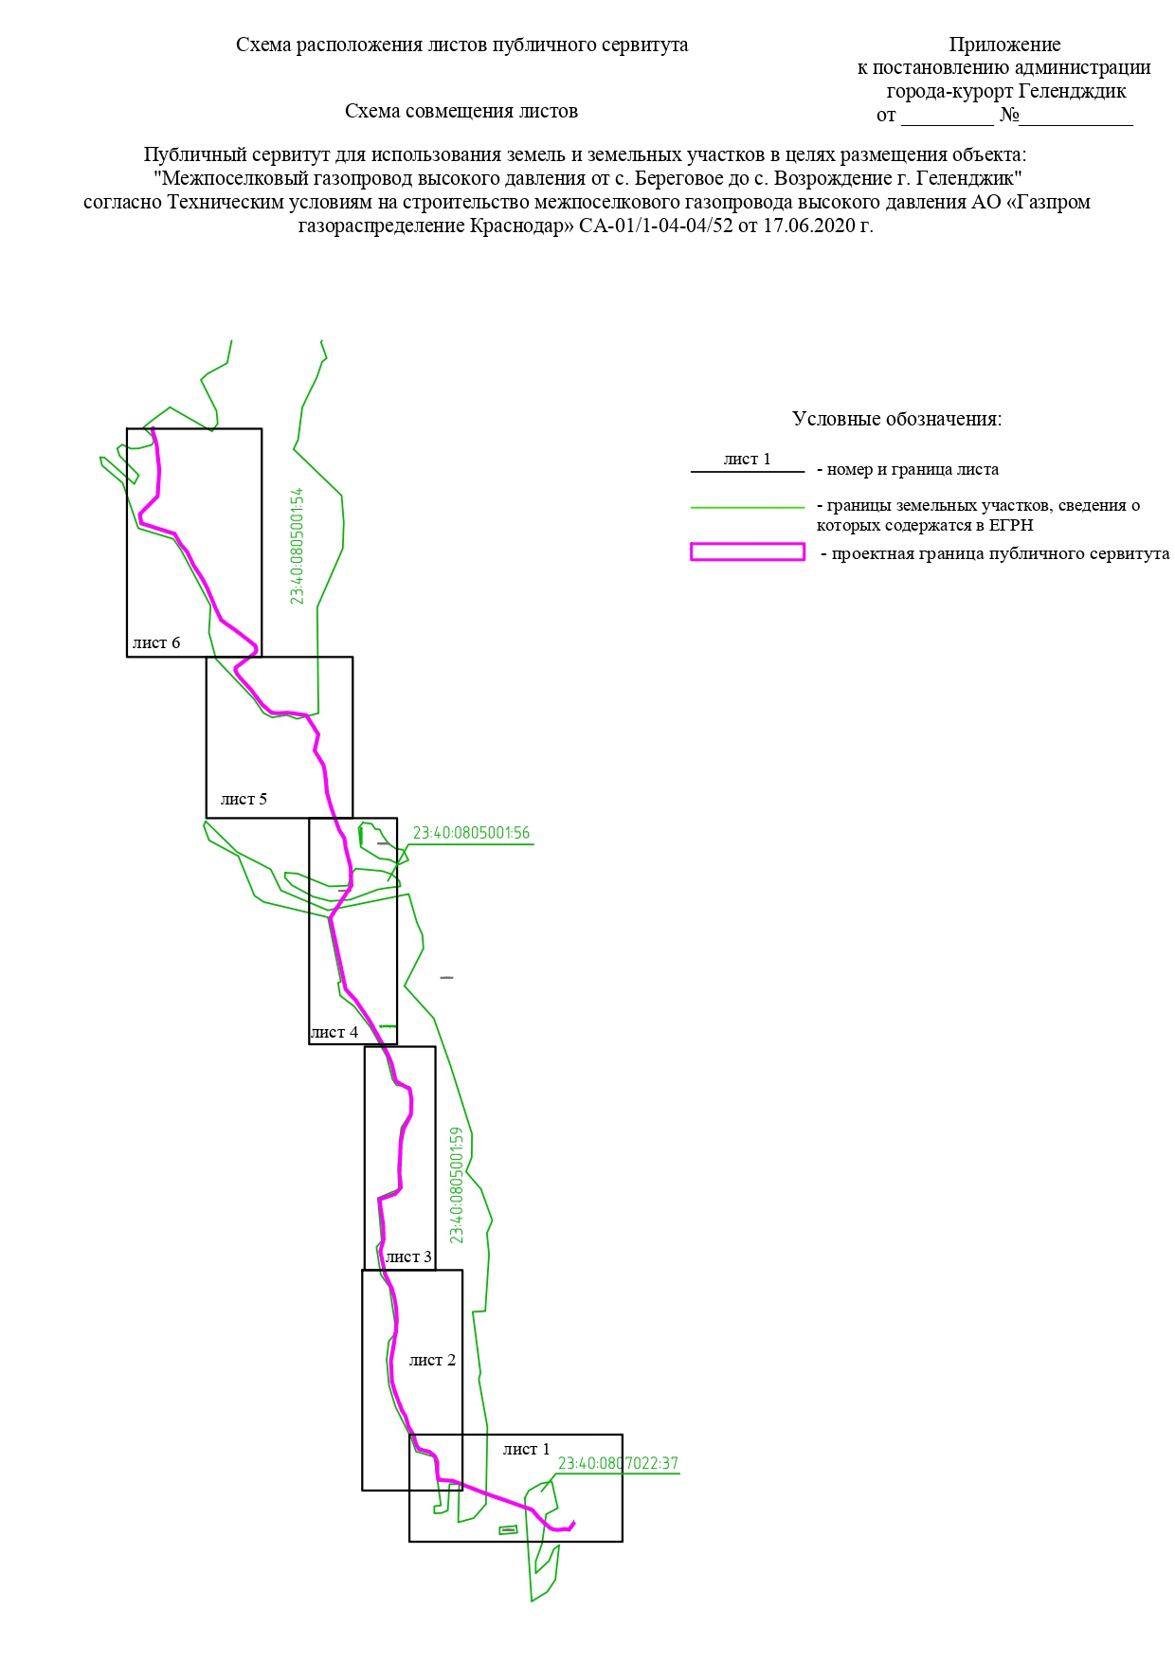

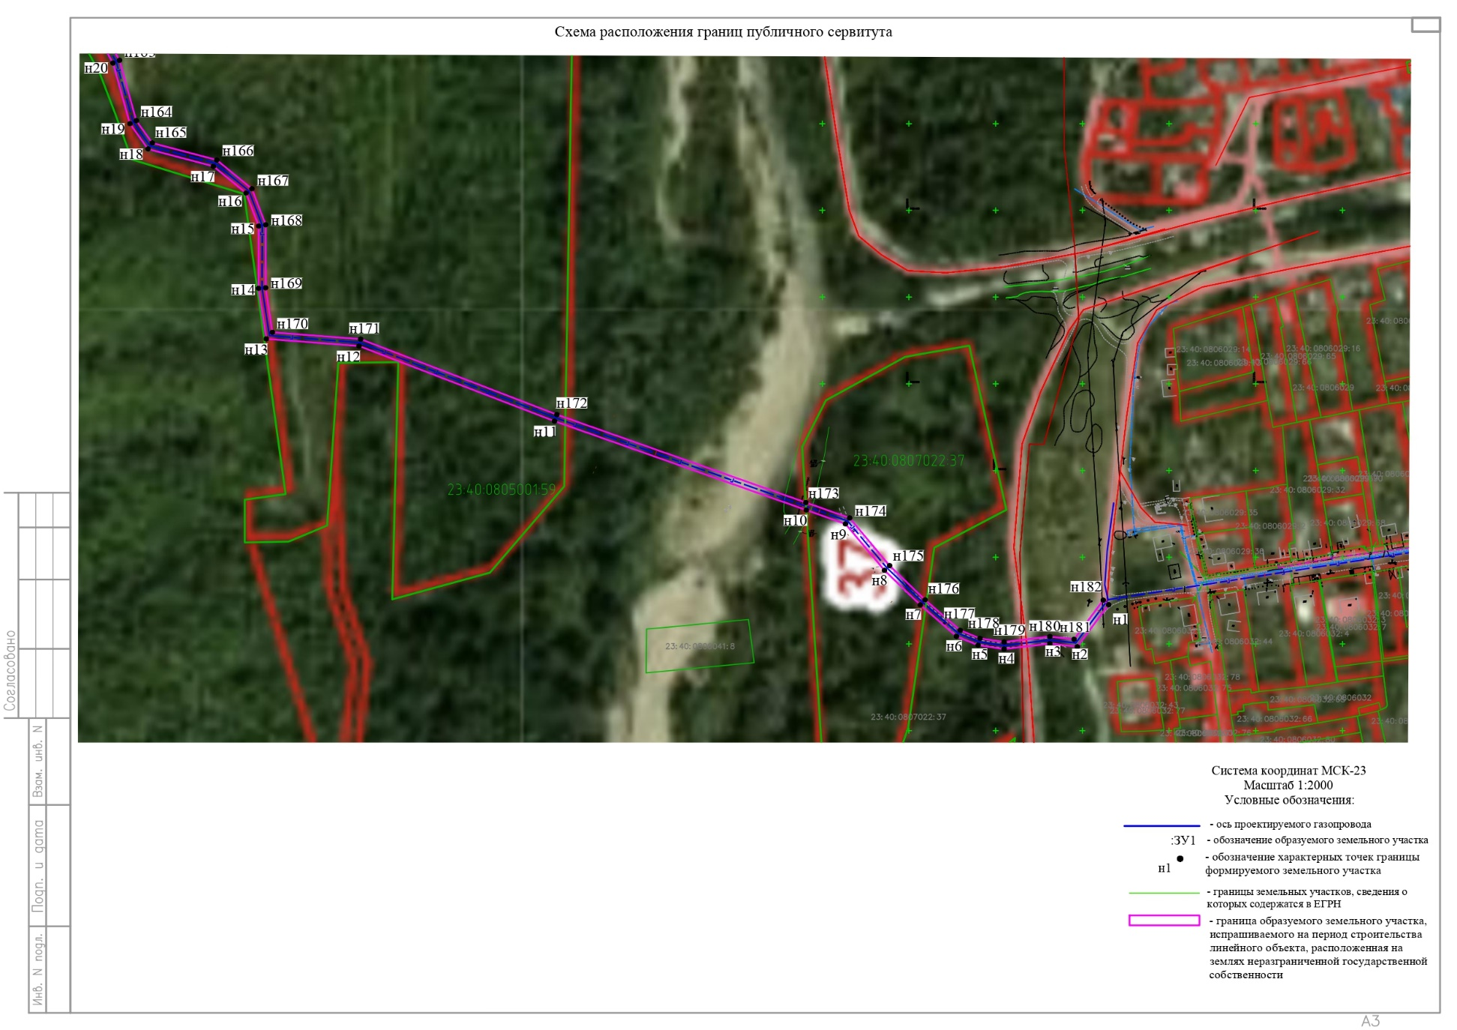

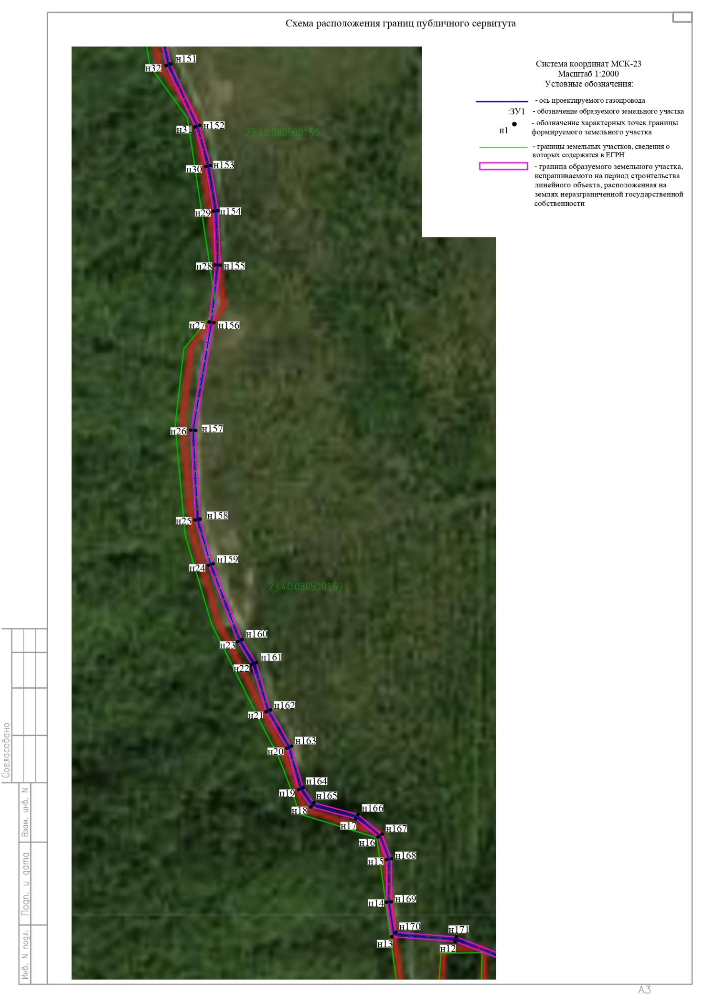

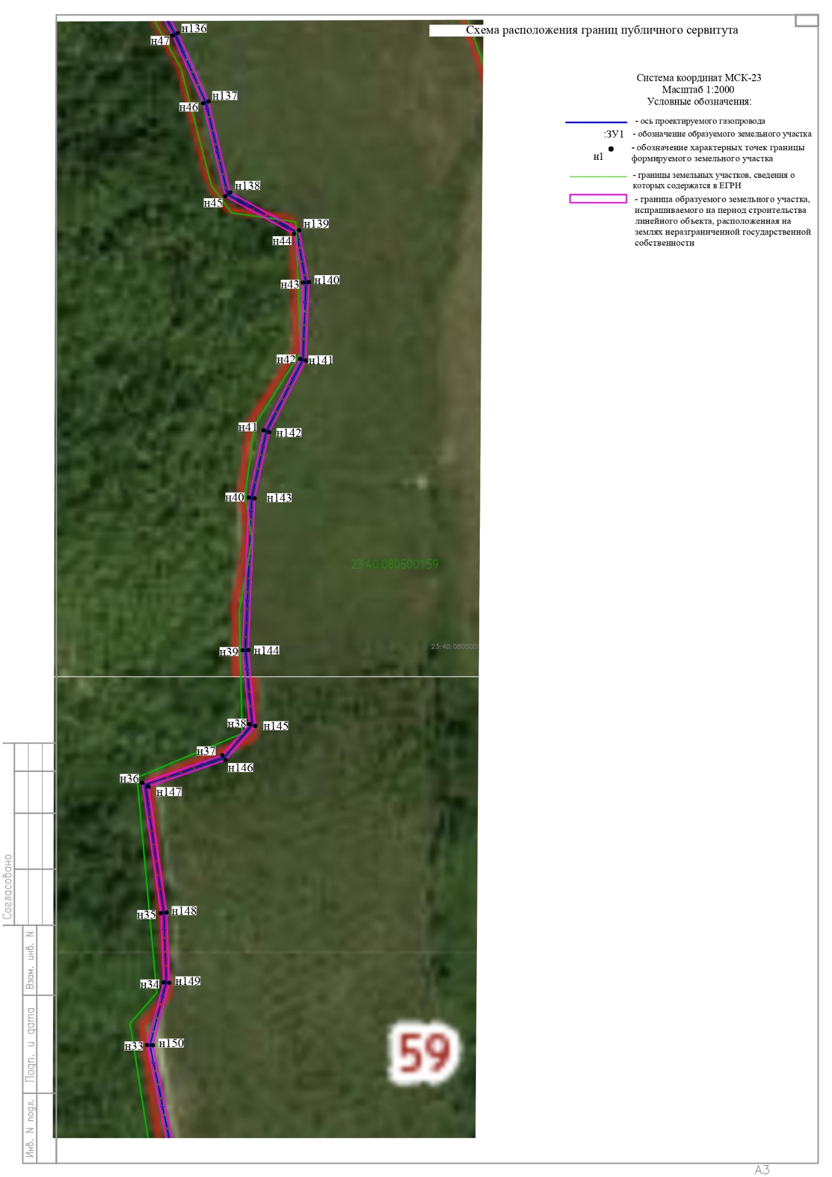

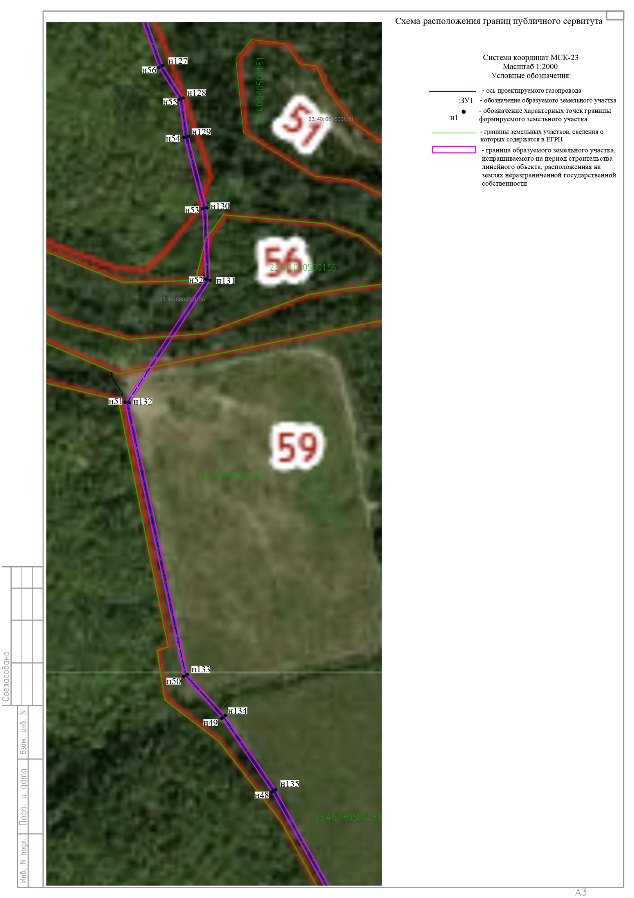

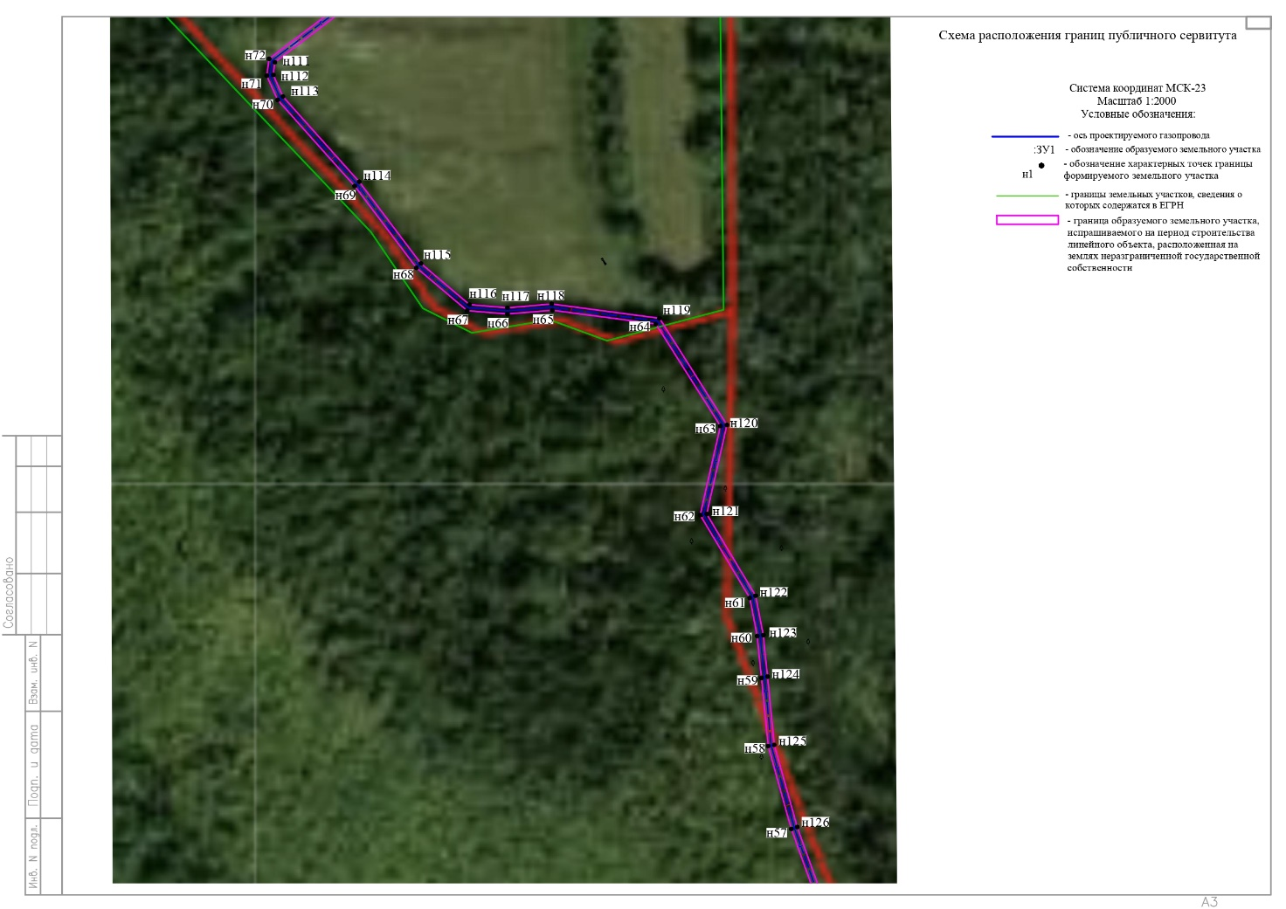

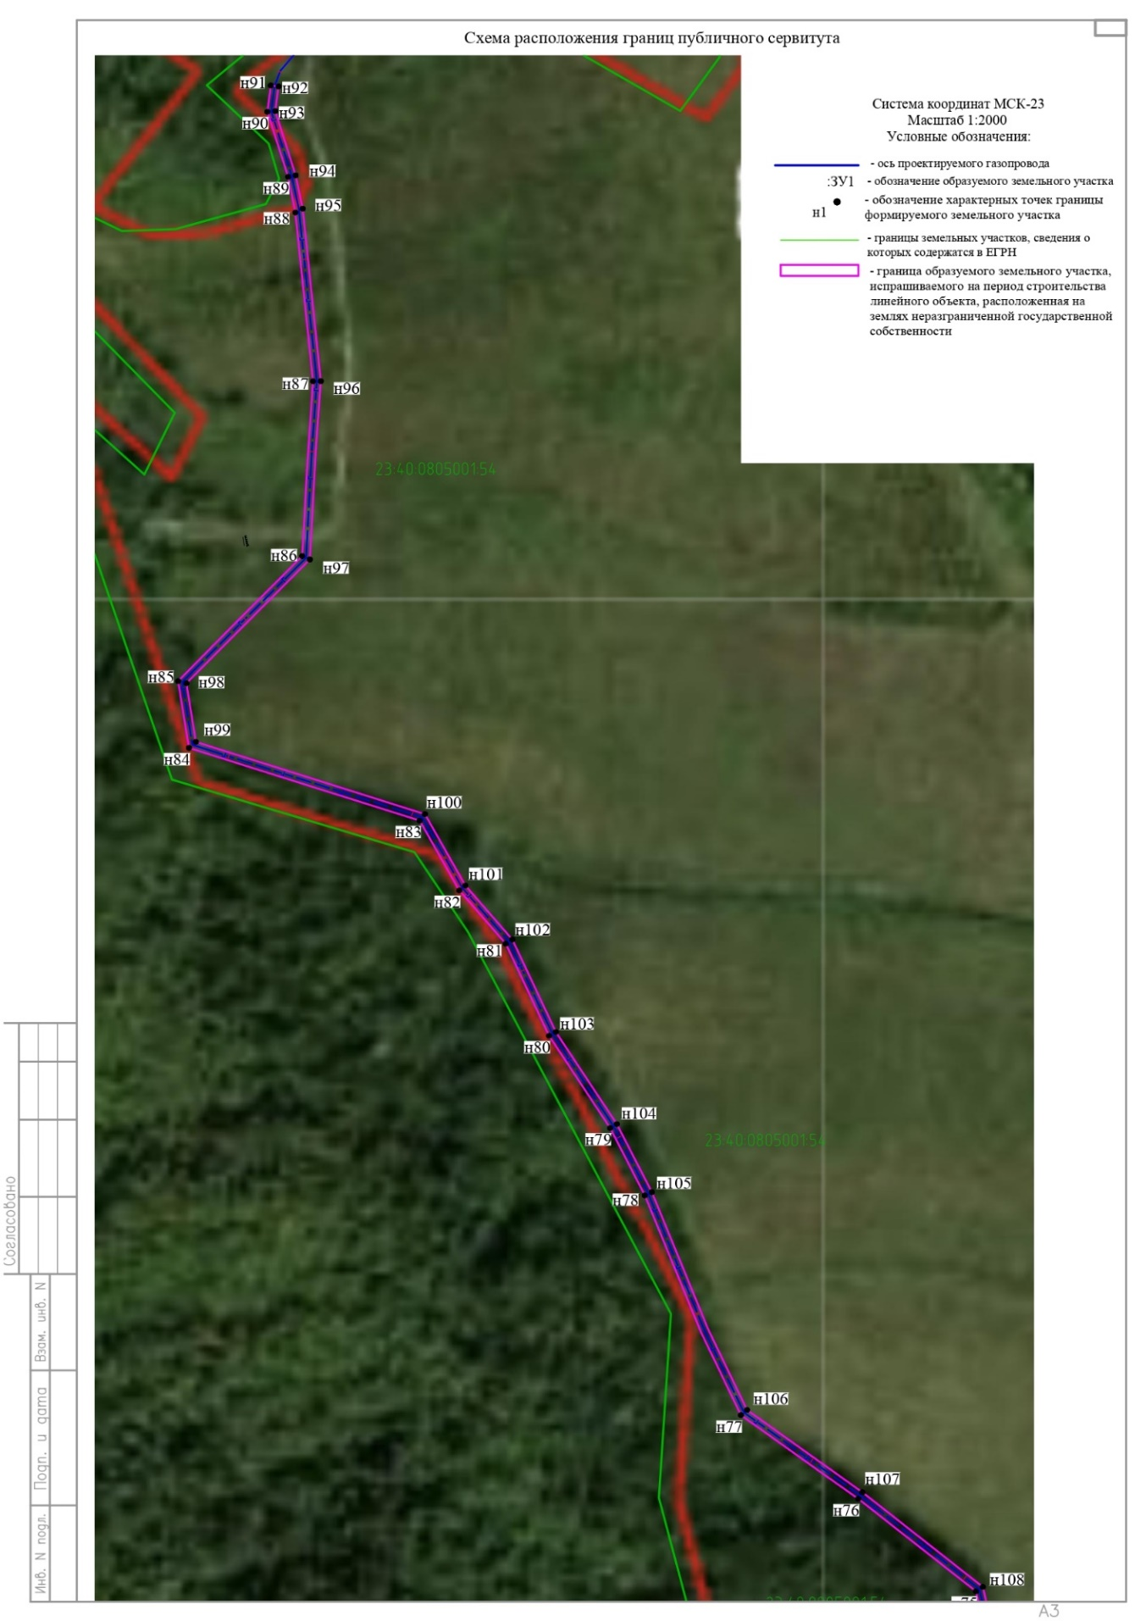

9 | Кадастровые номера земельных участков, в отношении которых испрашивается публичный сервитут
 | 23:40:0805001:54, 23:40:0805001:56, 23:40:0805001:59, 23:40:0807022:37

